**附件1： 网上报名方法**

1. **系统进入：**

请使用谷歌等高速浏览器登录以下网址：<http://223.68.141.247:8070/ydh04/>，也可使用手机微信扫描二维码（安卓手机扫描后点击右上角选择“在浏览器打开”）报名（届时可查编排、比赛结果）。输入用户名：见附表， 密码：同用户名， 角色：参赛单位。特别提醒，进入系统后，请先修改密码，以免造成信息泄露。

1. **修改密码：**

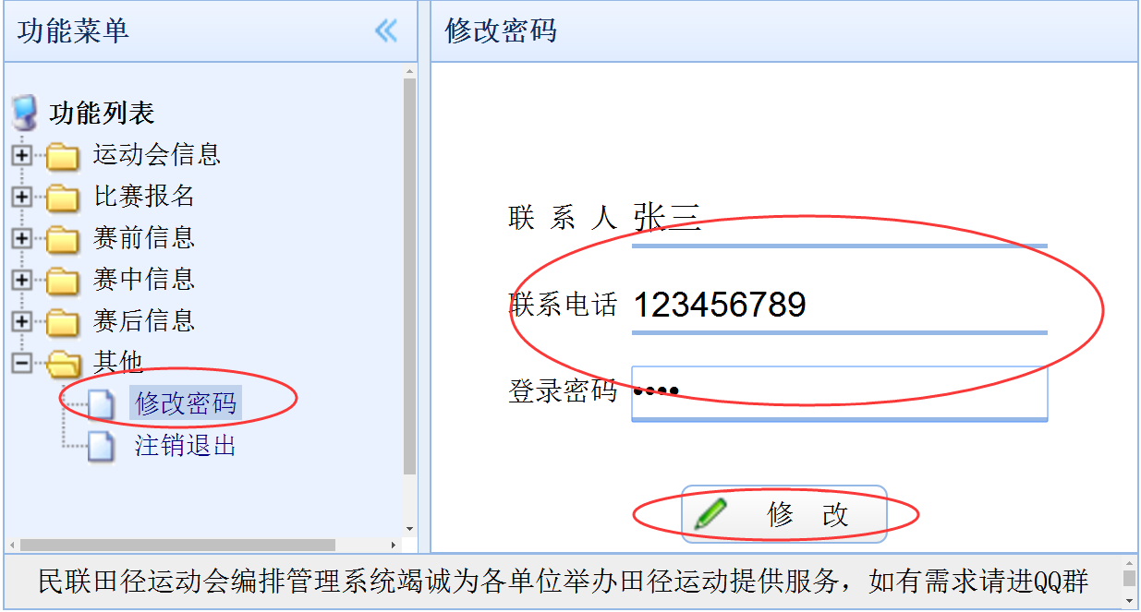进入系统后，点击菜单栏“修改密码”，输入联系人、联系电话、输入新密码后点击“修改”：

1. **工作人员报名：**

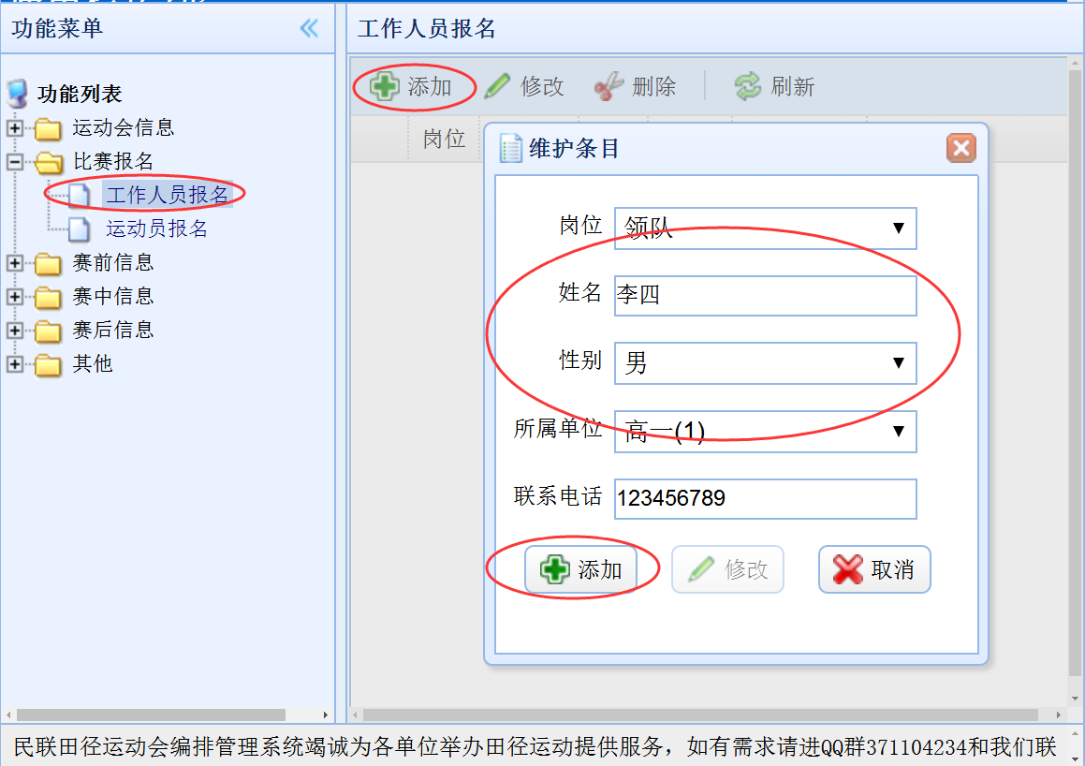进入系统后，点击菜单中“比赛报名”->“工作人员报名”，屏幕下方有如图所示:

选择“岗位”，输入姓名，选择性别，输入联系电话，最后点击“添加”。

1. **运动员报名:**

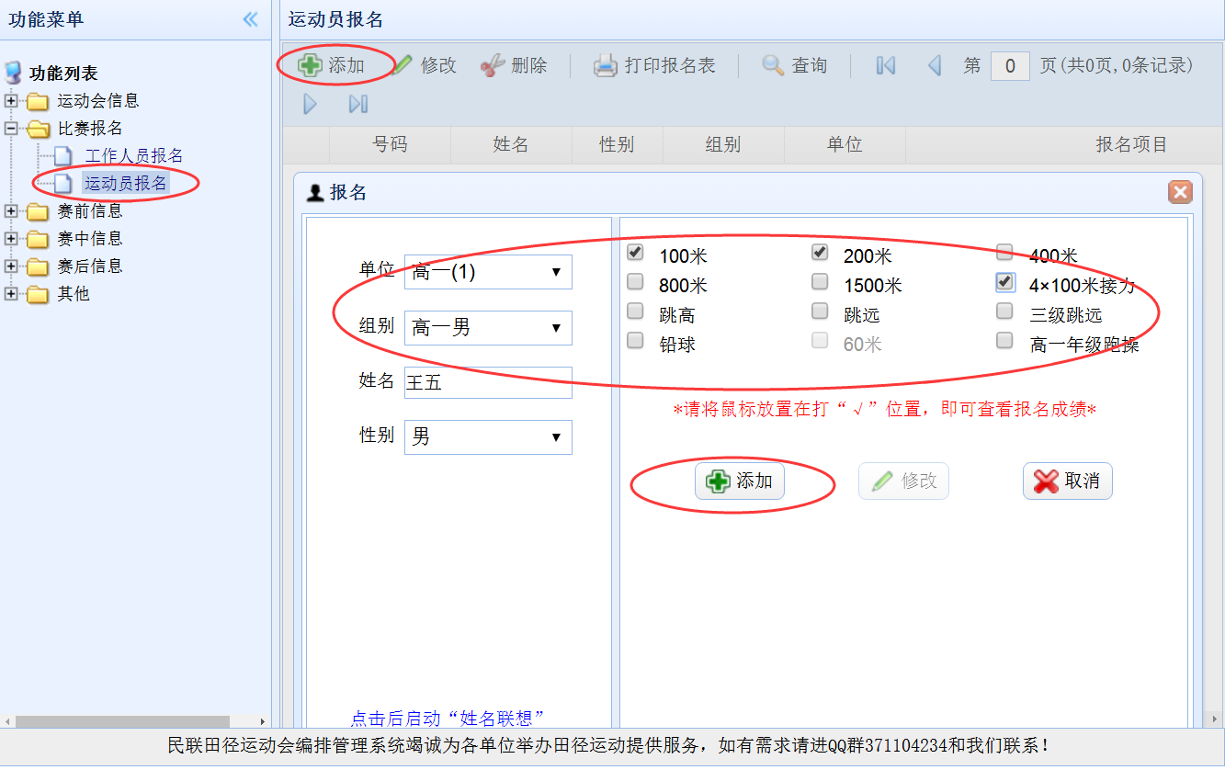点击菜单 “比赛报名”->“运动员报名”，点击“添加运动员”屏幕下方有如图所示:

选择组别，输入姓名（高水平运动员在姓名后加“☆”），选择性别，勾选项目，点击“添加”，完成一个人的报名,如参加接力比赛项目，每组别、每项目至少1人勾选。**混合组集体项目每单位只报一人，该人的姓名用单位名称，将拟参赛的项目一次性勾选并点击“添加”即可。**

1. **打印报名表：**

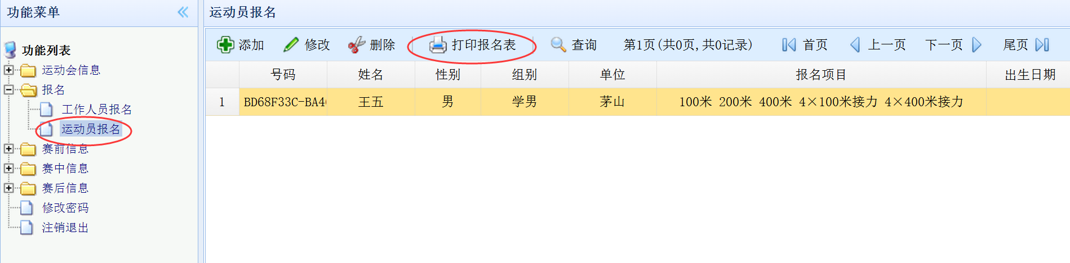点击“打印”按钮，根据提示打印报名表。

1. **问题咨询：**

**QQ：470431722或电话13605164757李老师询问。**

南京工业大学第十五届运动会竞赛秘书组

2018年3月12日

**附件2：** 南京工业大学第16届运动会各单位用户名密码

**学生组**：

|  |  |  |  |
| --- | --- | --- | --- |
| 用户名及密码 | 单位 | 用户名及密码 | 单位 |
| 001 | 2011院 | 014 | 建筑院 |
| 002 | 安全院 | 015 | 交通院 |
| 003 | 材料院 | 016 | 经管院 |
| 004 | 测绘院 | 017 | 能源院 |
| 005 | 城建院 | 018 | 生工院 |
| 006 | 电控院 | 019 | 食品院 |
| 007 | 法学院 | 020 | 数理院 |
| 008 | 海外院 | 021 | 土木院 |
| 009 | 化工院 | 022 | 外语院 |
| 010 | 化学院 | 023 | 先材院 |
| 011 | 环境院 | 024 | 药学院 |
| 012 | 机械院 | 025 | 艺术院 |
| 013 | 计算机 |  |  |

**教工组：**

|  |  |  |  |
| --- | --- | --- | --- |
| **用户名及密码** | **单位** | **用户名及密码** | **单位** |
| 026 | 安全(教 | 052 | 数理(教 |
| 027 | 环境(教 | 053 | 数理（教Ⅱ |
| 028 | 材料（教 | 054 | 先材(教 |
| 029 | 材料(教Ⅱ | 055 | 先材（教Ⅱ |
| 030 | 化工(教 | 056 | 测绘(教 |
| 031 | 化工(教Ⅱ | 057 | 城建(教 |
| 032 | 化学 | 058 | 交通(教 |
| 033 | 化学(教Ⅱ | 059 | 土木(教 |
| 034 | 电气 | 060 | 海外(教 |
| 035 | 机械 | 061 | 继教(教 |
| 036 | 机械(教Ⅱ | 062 | 电光(教 |
| 037 | 能源(教 | 063 | 集团 |
| 038 | 药学（教 | 064 | 药研所 |
| 039 | 建筑(教 | 065 | 机关 |
| 040 | 艺术(教 | 066 | 机关Ⅱ |
| 041 | 经管(教 | 067 | 信息 |
| 042 | 经管(教Ⅱ | 068 | 信息Ⅱ |
| 043 | 法学(教 | 069 | 企业 |
| 044 | 马院(教 |  |  |
| 045 | 外院(教 |  |  |
| 046 | 外院(教Ⅱ |  |  |
| 047 | 生工(教 |  |  |
| 048 | 生工(教Ⅱ |  |  |
| 049 | 食品(教 |  |  |
| 050 | 计算机 |  |  |
| 051 | 计算机（教Ⅱ |  |  |